GUÍA DE HIGIENE CORPORAL, EDUCACIÓN FÍSICA Y SALUD
KÍNDER
Nombre: ________________________________________ Curso: _______ Fecha: 13 julio

- Pinta los objetos que necesitas para bañarte.
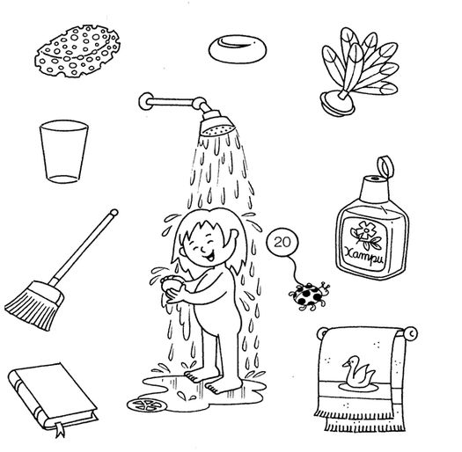

- Une los objetos que los niños necesitan para su higiene personal:
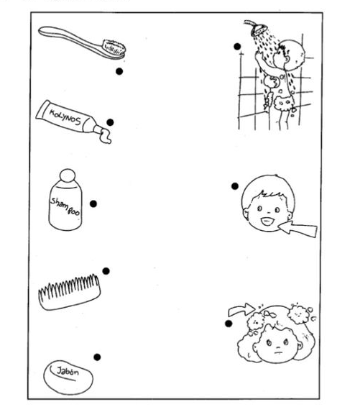

Recuerda que debes enviar tus guías a nuestro WhatsApp +56937799484 o al correo: c.valencia@colegiosfnvalpo.cl, o si tienes alguna duda escríbenos.

